

Compte-rendu de la politique

d’engagement actionnarial

Exercice 2023

# OBJECTIFS

GO CAPITAL, en qualité de société de gestion, représente des véhicules d’investissement FIA (de type FPCI) et Autre FIA, destinés à être investis essentiellement dans des actifs non cotés.

La bonne exécution de la stratégie d’investissement décrite dans les règlements des fonds, nécessite de la part de GO CAPITAL un suivi attentif et actif de l’évolution de chacune des lignes des portefeuilles des Fonds gérés.

L’exercice des droits de vote constitue un élément essentiel du comportement de la Société de Gestion, qui se caractérise par une proximité avec les entreprises du portefeuille et un partenariat avec les dirigeants et les parties prenantes.

Le présent rapport a pour objectif de présenter un compte-rendu de la mise en œuvre de la politique d’engagement actionnarial de GO CAPITAL auprès des sociétés financées pour le compte de ses investisseurs.

# RAPPEL DES REFERENCES REGLEMENTAIRES

GO CAPITAL, au titre de son activité de gestion de FIA de capital investissement met en œuvre les dispositions prévues :

▪ Articles 317-10 à 317-14 du RG AMF ;

▪ Articles D214-32-7, D214-32-7-2, L214-24-22, L214-24-23, R214-39, R214-52 du Code Monétaire et Financier

▪ Directive (UE) 2017/828 du Parlement Européen du Conseil du 17 mai 2017 modifiant la Directive 2007/36/CE dite Directives des droits des actionnaires ou SRD 2 transposée par le Décret 2019/1235 du 27 novembre 2019

▪ Article R. 533-16 du Code Monétaire et Financier

# LA POLITIQUE D’EXERCICE DES DROITS DE VOTE

La politique d’exercice des droits de vote établie par GO CAPITAL se réfère avant tout aux principes de gouvernance d’entreprise et de transparence des informations délivrées par la société en portefeuille.

Les votes effectués en assemblée générale ou en Conseils (et validés par une Décision Unique) dépendent de l’analyse particulière de chacune des résolutions proposées par les organes sociaux, au regard des principes énoncés ci-dessus et de leur impact potentiel sur l’évolution de la société et de son activité.

La Société de Gestion a pour principe :

1. d’agir dans l’intérêt exclusif des porteurs de parts, dans le respect du règlement des Fonds et des règles de gestion des conflits d’intérêts applicables,

2. de veiller à ce qu’une transparence existe quant aux informations données aux actionnaires et que ces informations soient communiquées dans des délais suffisants en application du droit de communication de l’actionnaire (intégrité des comptes garantie par l’indépendance des commissaires aux comptes).

3. de veiller au maintien des pouvoirs de l’assemblée générale.

Dans le respect de ces principes, GO CAPITAL examine au cas par cas les résolutions soumises aux assemblées générales et notamment :

# SYNTHESE DES ASSEMBLEES 2023

Les Gérants financiers de GO CAPITAL sont en charge d’instruire et d’analyser les résolutions soumises à leur approbation par les dirigeants des Sociétés de Portefeuille qu’ils suivent.

En 2023, GO CAPITAL, à travers ses FIA, a participé à 94 Assemblées et voté 655 résolutions.

Les Assemblées se sont tenues soit physiquement soit par signature électronique conformément aux dispositions législatives en vigueur.

GO CAPITAL n’a pas fait pas appel à des Conseillers en vote.

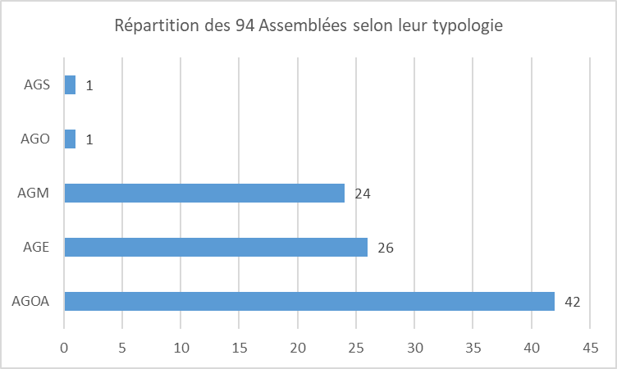



# PERIMETRE D’EXERCICE DES DROITS DE VOTE

Dans le respect de ces principes, GO CAPITAL examine au cas par cas les résolutions soumises aux assemblées générales et notamment :

Sociétés dont les titres sont cotés et non cotés :

GO CAPITAL participe au vote dans les assemblées générales des sociétés présentes dans les portefeuilles des fonds dont elle assure la gestion quel que soit le taux de détention ou des droits de vote de la participation.

Cas de co-investissement entre structures liées

Dans le cadre de co-investissements entre structures liées, GO CAPITAL participe au vote dans les assemblées générales dans les mêmes conditions et votera de manière uniforme aux résolutions des sociétés concernées.

Approbation des comptes et quitus

*Approbation des comptes :*

Les éléments qui peuvent entraîner le rejet des propositions ont trait dans la plupart des cas à :

- la non-divulgation des comptes ou du rapport annuel, ou plus généralement le manque d’information sur un point particulier.

- les réserves émises par les commissaires aux comptes ou leur refus de certifier les comptes, avec une attention particulière portée aux changements comptables.

- des réserves concernant les actions des dirigeants au cours de l’exercice écoulé.

GO CAPITAL vote généralement pour les propositions de la direction demandant l’approbation des états financiers du rapport de gestion. Toutefois, la SGP appréciera qualitativement les informations au cas par cas.

*Quitus*

GO CAPITAL vote généralement le quitus aux administrateurs sauf dans le cas de mauvaise gouvernance d’entreprise.

*Affectation du résultat - Dividendes*

L’affectation du résultat est analysée au regard de la situation financière et de la stratégie de la société. GO CAPITAL privilégiera l’intérêt à long terme de la société. La distribution offerte doit être correctement justifiée, en rapport notamment avec le niveau des fonds propres.

De la même façon, l’opportunité du paiement d’un dividende exceptionnel sur fonds propres sera étudiée pour chaque société le soumettant au vote au regard de sa situation financière et de sa stratégie.

Les décisions entraînant une modification des statuts

Les modifications statutaires classiques seront appréciées au cas par cas par le gérant en fonction de sa connaissance de la stratégie de la société. GO CAPITAL votera toute résolution qui s’inscrit dans la continuité de la protection et préservation des droits des actionnaires et du traitement égalitaire de ceux.ci.

Opérations de capital

Toutes les opérations en capital proposées aux actionnaires doivent être stratégiquement justifiées et financièrement équilibrées. Le respect du droit préférentiel de souscription (DPS) des actionnaires est un critère important lors d’opérations d’augmentation de capital. Chaque opération de fusion, apport ou scission est appréciée en fonction de sa conformité à l’intérêt de tous les actionnaires, de sa cohérence avec les objectifs stratégiques de la société et de ses conditions financières, lesquelles ne doivent pas mettre en cause ni la liquidité, ni la valorisation du titre.

*Augmentation de capital par émission de nouveaux titres :*

Ces résolutions seront généralement acceptées, dans l’intérêt de la société, sauf dans le cas où les émissions ne prévoient pas de droit préférentiel de souscription et de droits préférentiels attachés aux titres. GO CAPITAL entend ainsi prévenir de trop fortes dilutions, préjudiciables à l’actionnaire.

*Augmentation de capital par incorporation de réserves, primes ou bénéfices :*

Compte tenu du fait qu’aucune dilution ne résulte d’un tel mécanisme, GO CAPITAL votera pour la résolution au cas par cas.

*Augmentation de capital par conversion de titres obligataires ou comptes-courants :*

GO CAPITAL votera généralement pour la résolution dans l’intérêt de la société, sauf en cas de remboursement anticipé prévu contractuellement ou à la demande de la société de gestion ou si les conditions de conversion modifient la répartition des droits des actionnaires.

La nomination et la révocation des organes sociaux

Le Conseil d’Administration ou le Conseil de Surveillance, selon la structure juridique des sociétés, garde un rôle primordial de contrôle de l’exécutif. Afin de pouvoir assumer ce rôle efficacement, ce conseil doit comporter le plus possible d’administrateurs indépendants. GO CAPITAL ne pourra investir dans une société sans être nommée à un poste d’administrateur ou de Board Member selon la structuration juridique.

GO CAPITAL vote généralement la nomination ou le renouvellement des mandats des dirigeants sauf si un conflit d’intérêt est identifié ou si des manquements graves ont été relevés dans la gouvernance.

*Attribution d’actions gratuites :*

L’attribution d’actions gratuites en faveur des dirigeants / management est soumise à la réalisation de performances qui doivent être obligatoirement prévues dans le pacte d’actionnaires ou dans le cadre des opérations de capital.

*Rémunération :*

GO CAPITAL préconise un vote favorable aux résolutions relatives aux rémunérations des dirigeants dans la mesure où les conditions suivantes sont respectées :

- transparence quant aux montants et aux modes de calcul des rémunérations directes, indirectes ou différées,

- cohérence avec les pratiques du secteur, évolution liée à la valeur de la société…

La désignation des contrôleurs légaux des comptes

GO CAPITAL est soucieuse qu’une supervision de qualité puisse être exercée par les commissaires aux comptes et votera en faveur d’un renouvellement régulier des équipes en charge de l’audit des comptes. Cependant, GO CAPITAL sera amenée à voter contre une proposition de nomination des commissaires aux comptes si:

- un conflit d’intérêt majeur est avéré,

- des irrégularités comptables ou des procédures d’audit contestables ont été avérées.

Conventions règlementées :

GO CAPITAL analysera l’information contenue dans le rapport sur les conventions réglementées et votera dans le sens de l’intérêt de la société et des actionnaires. Les conventions doivent être détaillées et stratégiquement justifiées.

Les décisions liées à la responsabilité sociétale.

GO CAPITAL votera toute résolution qui s’inscrit dans le cadre d’une gouvernance responsable qui veillera à respecter les meilleures pratiques sociales et environnementales.

________________________________________________________________________________________